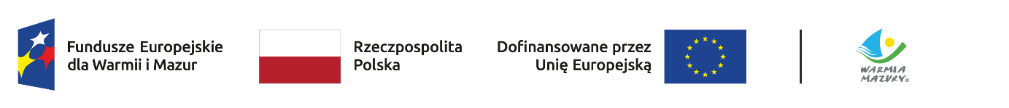

Olsztyn, dnia 10.10.2024 r.
ZP.272.1.94.2024

Wykonawcy uczestniczący w postępowaniu

INFORMACJA, O KTÓREJ MOWA W ART. 222 UST. 5 USTAWY PZP

Dotyczy: postępowania o udzielenie zamówienia publicznego, którego przedmiotem jest Kompleksowa organizacja konferencji upowszechniającej aktywne sposoby pracy z młodzieżą w celu rozwoju jej kompetencji kluczowych, w tym społecznych i obywatelskich, w ramach projektu „POTRAFIĘ – DECYDUJĘ – DZIAŁAM program wspierania aktywności i inicjatyw młodzieży w województwie warmińsko-mazurskim”.

W postępowaniu złożono następujące oferty:

Nr oferty | Wykonawca | Cena oferty  brutto zł
1 | TARRAYA S.A.  Poznań, NIP: 7792413660 | 116 006,22
2 | Inventum Sp. z o.o.  Nowy Sącz, NIP: 7343518993 | 81 360
3 | IMKS sp. z o.o. sp. k.  Warszawa, NIP: 5272930632 | 148 854
4 | Premium Outdoor Sp. z o.o.  Lublin, NIP: 9462584112 | 126 733,05
5 | Polski Instytut Rozwoju Sp. z o.o.  Warszawa, NIP: 5252726845 | 89 207,92
6 | Sun&More Sp. z o.o.  Szczecin, NIP: 8513151613 | 109 000
7 | SNIPER EVENTS PRZEMYSŁAW GERLACZYŃSKI  Olsztyn, NIP: 7391936725 | 133 948
8 | Agencja Smerek Jakub Smerek  Olsztyn, NIP: 7392012845 | 174 854

